Dějepis 2 – D. Klement Š.R. 2009/2010
Doba vlády Václava IV. a doba husitská
Lucemburkové
- nastoupili na trůn 1310 po vymření Přemyslovců po meči
- Jan Lucemburský byl 14 let starý po nástupu
- bylo domluveno, že si vezme Elišku – poslední přemyslovnu
  - domluveno opaty (církevní elita) Cisterciáty
- Jan musel Prg dobýt od Jindřicha Korutanského, právoplatného krále cz
- Jan měl šok ze zvyků ve střední Evropě, nikdo mu nedal šanci prosadit svou; zahořkl a čechám se moc nevěnoval
- začal se věnovat diplomacii, vysoce ceněný v Evropě, pro čechy nic moc
- čechy chudly a šlechta získávala vetší a větší moc
- říkalo se mu Král Diplomat / Král Cizinec
- získal pro čechy slezsko (capital Wroclaw)
- zemřel 1346

25.9.2009
Karel IV. – Otec Vlasti
Jan získal pro svého syna (Karel IV) nejvyšší možné postavení – císař říše římské
- Ludvík Bavor byl překážkou pro Karla IV.
- Karel IV měl 4 manželky – sňatky pro něj byly velmi výhodně
- 1344: založení prg arcibiskupství
  - už nezasahovala do české církve německá
  - 1.cz arcibiskup: Arnošt z Pardubic
- Karel IV měl rád Čechy, kvůli matce; cítil se býti napůl Přemyslovcem
- popský král – král kněží
- z pohledu německý historiků byl Karel IV. bohemocentrista – udělal Čechy centrem říše římské

Svatovítská katedrála:
- na místě St.Václavových ostatků vyrostla jedna z největších katedrál Evropy
- katedrála byla dokončena 1929, ptže se domnívali, že sv.Václav zemřel 929
- Země Koruny české
  - Čechy
  - Slezko
  - Morava
  - Braniborsko
  - Lucembursko
  - etc…

1348: Založení Karlovy univerzity
  - 1. univerzita na sever od Alp a na východ od Rýna
  - Fakulty
    - artistická (filozofická, základní fakulta)
    - lékařská
    - právnická
    - teologická (!)

1355: stává se římským císařem
- Nové město pražské
  - velmi široké ulice (>10m)
  - naproti tomu židovské ghetto 12k obyv. na 32ha
  - Karlův most
    - 135797531
    - 1357 9.7. 5:31 (symetrie)
    - Kamenný most
- Když Karel přijel do Prg, neměl kde bydlet, bydlel v měšťanském domě; velmi rychle se pustil do přestavby hradu
- gotičtí stavitelé v době K.IV.
  - Matiáš z Arrasu (fr)
  - Petr Parléř (de)
- Karel IV. řešil většinu svých problémů vyjednáváním, event. sňatkem, event. smrtí (přirozenou) protivníka
- Epidemie černého moru v pol. 14.stol; nejhůř dopadly sev. Itálie, Anglie, Francie (zemřelo až 50% obyvatelstva)
  - Židé byli označeni za původce moru
- Čechy zůstaly celkem ušetřeny; mor přišel těsně po smrti Karla IV. (^__^)
- Karlovy manželky
  - Blanca z Valois – přivezl si ji z Fr
  - Anna Falcká
  - Anna Svídnická
  - Eliška(Alžběta) Pomořanská
- Mistr Theodorick – vyzdobil Karlstein
- v koruně Karla IV. je zabudován trn z trnové korun Krista
- po smrti Karla IV. nastává papežské schyzmu; řešení v Kostnici (Konstanc) u Rýna

Václav IV
- nejstarší syn K.IV
  - syn Anny Falcké
- doba vlády: 1378 – 1419
- už za doby K.IV byl korunován říšskoněmeckým králem
- začátek jeho vlády provází příchod moru (1380)
  - nebylo to tak zlé, jako v Záp. Evropě; úmrtnost jen kolem 15-25%
  - přineslo to s sebou vypjatou zbožnost
- zhoršila se ekonomická situace; i proto, že zásoby v Kutné hoře docházejí
- klesá hodnota pražského groše (přetavování mincí – menší podíl stříbra)
- úbytek obyvatelstva --> menší příliv peněz pro šlechtu
- šlechta chudne
- šlechta si hledá nové zaměstnání – lapkovství ;)

2.10.2009

- obklopoval se rádci a kumpány z řad nižší šlechty; vyšší šlechta na něj pohlíží pohrdlivě, přichází na ně krize
- vyšší šlechta 2x krále zajala a vozila ho po čechách i do Rakous (chtěli si vynutit vyšší vliv u Václava), jeho bratři jej vykupovali za obrovské peníze
- Václav se hádá i s církví; spor s Janem z Jenštejna
  - skončil smrtí Jana Nepomuckého
    - říká se, že je nejznámějším Čechem
    - hodili jej do Vltavy
    - stal se světcem během rekatolizace
    - když byl exhumován, tak se stal zázrak – z lepky na ně vyplázl jazyk a zčervenal (ve skutečnosti to byl kus mozku, který propadl; červenání způsobeno zvýšením CO₂ v okolí (lidi))
    - exportován overseas – dává se na mosty v Americe, Asii apod.
    - umučen proto, že nevyzradil zpovědní tajemství [někoho]
- zahraniční politika taky nebyla moc úspěšná, protože se jí vůbec nevěnoval
- byl sesazen za naprostý nezájem o vládu nad říší římskou, dosazeni jiní
  - v ty dobu 3 římští králové: Václav a Zikmund (bratři), jejich bratranec Jošt (nakonec vyhrál Jošt)

9.10.2009

Gotika
- vznikla ve 12.stol. ve Francii
- podle Gothů – pojmenováno jako barbarské umění, jako jediné v Evropě se neinspirovalo žádným předchozím stylem
- lomený oblouk
- má odrážet čistotu a prostotu
- podpůrné systémy sloupů u vysokých budov, velmi vysoké budovy
- chrliče v podobě oblud
- velké a zdobené portály
- Malířství: fresky na zdech, malovalo se i na dřevo
- zdobení katedrál: účel vzdělání lidí v bibli – biblické výjevy
- krytiny jsou z olověných plechů, břidlice
- katedrály ve tvaru latinského kříže
- lavice v kostelích jsou moderním doplňkem, kostely bývaly prázdné
- řecké kostely jsou rozděleny ve dví stěnou, jedna část pro póvl, druhá pro nobilitu

Počátky opravného hnutí
- "oprava církve"
- ve společnosti sílí pocit neklidu (rozštěpila se církevní jednota)
- snahy o nápravu společnosti se ujali církevní vzdělanci
  - reforma společnosti přichází přes reformu církve
- církev je v krizi – hromadně se porušují přikázání
- v 2.polovině 14.stol byla přeložena Bible do češtiny – přispělo to ke krizi společnosti, protože lidé začali rozumět tomu, co je v Bibli, a že to kněží dělají špatně
- kazatelé
  - Konrd Waldhauser
    - přišel z rakouska, přišel na pozvání K.IV
  - Jan Milíč z Kroměříže
    - samozvaný kazatel
  - Tomáš Štítný ze Štítného
- na konci 14.století je postavena Betlémská kaple na Prg Hradě – prostor na kázání v čj
  - vešlo se tam 3k lidí
- vůdcem reformní skupiny mistrů univerzity se stává Mistr Jan Hus
  - inspiroval se Johnem Wycleffem (Wycliff, Viklef, mnoho transcripcí)
- Wyckliff: božské zákony jsou důležitější než lidské; chtěl církev zbavit majetku; když mě bude nadřízený terorisovat, mohu se bránit;...
  - tvrdil, že nápravy církve se má ujmout stát
- rozpoutali něco, co nedokázali společensky zvládnout – rozpad společnosti
- Husovy spisy byly označeny za kacířské
- Hus se stal děkanem, později rektorem University Karlovy
- 1409 – dekret kutnohorský
  - změna poměru hlasů při hlasování na univerzite
  - původně bylo: 3:1 (3-cizí mistři; 1-čeští mistři)
  - dekret to obrátil – způsobilo to odchod cizích mistrů a zakládání dalších univerzit – nepříznivě nakloněných Čechům

16.10.2009

- z UK se stala první národní univerzita (cizinci odešli)

- církev dala Husa do klatby a vyhlásila nad PRG interdikt
- Hus se pak začal schovávat, např. na Kozím hrádku
  - upravil český pravopis – odstranil spřežky (dia: nabodeníčko krátké a dlouhé)
  - de Eglesia – o církvi
- Hus byl pozván na koncil do Kostnice
  - byl varován aby tam nejezdil
  - dostal od Zikmunda "gleid" – zaručoval mu bezpečnou cestu a návrat
  - cílem koncilu bylo odstranění triplikace papeže (uspěl – donutil 3 odstoupit, zvolili 4.), upálení Husa byla bokovka
  - 6.7.1415 –upálení
- Jeroným Pražský – považ. za jednoho z nej. lidí v cz král.; mistr 5 učení; jel do Kostnice navštivit Husa, zajali ho, nejdřív odvolal, pak ale si postavil hlavu a upálili ho
- jako reakci na toto upalování napsala cz šlechta protestní list, podepsalo to 450 šlechticů, poslali to do Kostnice
- Husité prosazovali příjmání pod obojí způsobou, říkalo se jim Husité, Kališníci, Utrakvisté
- 1415 – 1419 se (nevedomě) vytváří všecko k revoluci (dva tábory – Husité vs. Katolíci (menšina))
- Poutě nahory – kázali pod širým nebem (nepřijatelné); přijímaly i děti
  - očekávali konec světa
- spory vyvrcholily 1419 na N.M.PRG: 1.PRG defenetrace
- Václav je donucen dosadit na radnici odpůrce Husitů
- Jan Želivský – kazatel, řekl lidem aby si na další kázání přinesli tajně kladívka, nože apod., po mši šli k radnici, požadovali propuštení vězňů, končelům se nechtělo tak se nasrali a vyházeli je ven... (Želivský to asi plánoval, nebylo to spontání)
  - Když se o tom Václav IV. dozvěděl, tak se tak rozrušil, že ho trefilo a po měsici umřel
- po smrti V.IV je jediným kandidátem na trun jeho bratr Zikmund; pro většinu obyv. je nepřijatelný (upálil husa); čechy mají korunovaného krále, ale král nemůže domů, aniž by byla válečná výprava

Husité se dělili na 4 proudy:
Táborité
- šli do Sezimova Ústí, tam se jim to blbě bránilo, tak to spálili a vykradli a 1420 si založili Tábor (na hoře Tábor)
- Tábor:
  - všichni si byli rovni, bratří, hlavní slovo vedení měli kněží
  - přibyvší lidé dali vše do kádě a tím společně vyživovali...
  - nakonec stejně začali vybírat poplatky z okolních vesnic
- vojenští velitelé: hejtmané
  - jeden z nich Jan Žižka z Trocnova
- bitva u Sudoměře 1420 – první bitva s katolíky, velel Žižka

Orebité
- hl.m. Hradec Králové
- východočeské bratrstvo
- tam šel žižka když jej z tábora vyhnali
- poté, co žižka 1424 zemřel tak se začali zvát sirotky

Pražané
- nejsou moc radikální

Umírnění husité
- většina husitská šlechta
- mnoho Husových přátel
- velká část Prg. univerzity
- sekularizace církve: konec světského panovaní

nakonec husité společně dosáhli spol. programu – 4 prg artikuly
1.přijímaní z kalicha
2.trestání smrtelných hříchů
pokud vrchnost udělá smrtelný hřích, má poddaný právo se jí vzepřít
3.svobodné kázání slova božího
církev nemá právo mít majetek
4.zákaz světského panování kněží

katolíci v tuto dobu na okrajových částech Čech

1420 bitva na Vítkově – obrana zásobování prahy (v době obležení křižáky); křižáci se nasrali a odjeli

23.10.2009

Zikmund si dělal nárok na český trůn, proti němu argumenty, že upálil Husa apod.

Poznámka:
Církev lidi neupalovala, pouze je odsoudila a poté je předala světské moci.

Vyhlásil na Čechy křížovou výpravu, které se účastnily skoro všechny národy evropy
Obležení Prahy: několik měsíců, Husité bránili, cca 30k křižáků

Snaha podrobit si Prahu [proč?], Praha byla obležena a na pomoc přijela vojska husitska z celých Čech – na obranu se sjednotili všichni (i Táboři). Zikmund se pokusil vyhladovět Prahu, jedna cesta však zůstala otevřená, vedla do východních Čech přes vrch Vítkov.
Když to křižáci chtěli zabrat, strhla se drobná šarvátka (několik desítek husitů a stovek křižáků), po konci této "bitvy" byla rozpuštěna křížová výprava.

Zikmund se ještě stihl neprávoplatně korunovat (málo šlechty) a odvezl si s sebou korunovační klenoty

1421 – celočeský sněm v Čáslavi – husiti, katolíci, zástupce Zikmunda
- sněm vyhlásil "ústavu" apod., vyhlásil neplatnost Zikmundovy korunovace
- další křížová výprav
  - cílem bylo zničit husity
  - opět se nepovedla

- když nehrozil nebezpečí zvenčí, husité si začali vyřizovat účty mezi sebou
- Želivský (radikální kazatel) měl možnosti jak ovlivňovat Prahu, dělat puče apod. – nakonec ho pražané zavraždili a Praha se stala velmi konzervativní, má blízko ke šlechtě, časem se spojí i s katolickou vysokou šlechtou

Východočeské bratrstvo
- Žižka se pohádal v Táboře, odešel do východních Čech, založil Malý Tábor (později se stal skoro stejně důležitým jako Tábor)

- Žižka obsadil Prahu, společně pak jeli vyplundrovat Moravu
- v tu dobu uz neměl ani jedno oko
- tam umřel

Prokop Holý
- [doplnit]

6.11.2009
[doplnit]
Království dvojího lidu
- dvojí lid – katolíci a husité
- husité se nikdy neodtrhli zcela od katolické církve, měli problém se svěcením kněží
  - husité si tedy zvolili biskupa Jana Rokycana [?], nebyl však uznáván papežem
- Zikmund umřel na cestě do Uher, Lucemburkové vymírají po meči, zůstala dcera – její manžel Albrecht Habsburk nastoupil na Zikmundovo místo
  - měli jedno dítě, bylo blbé, mělo leukémii, zemřel před 18 rokem – Ladislav Pohrobek
  - Albrecht umřel 1439, na jeho místo nastoupil Pohrobek ve věku 0.5roku
  - v zemi začal být bordel, rozvíjelo se lapkovství apod.
- rozhodlo se, že pomocí landfrídů se budou řídit kraje
  - landfríd – skupina šlechty, které se dohodnou na společných zákonech
  - východočeský landfríd se jevil jako nejschopnější, velel mu Jiří z Kumštátu a Poděbrad
    - Jiří z Poděbrad přepadl prahu, ustanovil sám sebe zemským správcem, dokonce si vynutil uznání pozice zástupce Ladislava Pohrobka
- 1458 – po smrti Ladislava Pohrobka(1457) si šlechta zvolila krále – nebyl jím žádný nástupce nějakého panovnického rodu, byl jím Jiří z Poděbrad
  - evropští panovníci ho moc neuznávali
- přibližně ve stejné době byl uherský šlechtic zvolen šlechtou králem – Matiáš Korvín – byl naopak velmi uznáván i papežem apod.
- Jiří z P. se nesnažil potlačit katolictví, sám byl husita; zástupci kat. církve ho stejně neměli rádi
  - kompktáta (dohoda basilejského koncilu s husitskými čechami – uznání některých pražských artikulů) – uznána za neplatnou
- Jiří tedy vymyslel plán, jak podkopat moc papeže
  - vymyslel mírovou unii, měl fungovat kulatý stůl panovníků evropy, řešení sporů mírovou cestou
    - bylo velmi obtížné to obhájit
    - propagace cestou po Evropě, do většiny zemí evropy, čechové budili obdiv, protože uměli bojovat nejlíp v celé Evropě (evropa zlenivěla)
    - jeho plán nevyšel, protože Jiří umřel 1471

13.11.2009

Jiří z Poděbrad
- neměl královský původ
- království dvojího lidu (husité, křesťané)
- byl zvolen pouze českým sněmem
- sňatkovou politikou si zavazoval okolí
- jeho sokem byl Matiáš Korvín, který nakonec dostal moravu a slezko, Jiříkovi zbyly jen Čech

Eneáš Silvius
- napsal velmi nanávistnou knihu o Čechách
- když se stal papežem, tak přijal jméno Pius II.
- zrušil kompaktáta (sliby kacířům se nemusí dodržovat + kompaktáta neschválil papež, ale basilejský koncil)
  - to vedlo ke křížové výpravě vedené Korvínem
  - vedlo také ke vzniku opozice – vedená Rožmberky, přidávají se Moravané a Slezané

Jagelonci
- Jiří uzavřel nástupnickou smlouvu s Jagelonci
- Vladislav Jagelonský tedy nasoupil na cz trůn
- Korvín (chtěl celé Čechy) válčil s Jagelonci
  - Vladislav – Čechy
  - Korvín
- Vladislav Jagelonský byl zvolen uherským králem s připojil z5 Moravu i Slezko
- 1483 – Vladislav se naposledy pokusí tajným ozbrojeným přepadem převrátit Čechy ke katolicismu, avšak někdo to prozradil a opět létali konšelé z radnice ;)
- 1485 – Kutnohorský mír – katolíci uzavřeli mír s kališníky, že si každý může uznávat své náboženství (to se stalo jako v první zemi v Čechách)

Jednota bratrská
- vyrůstá na idejích Petra Chelčického
- idea totálního nenásilí
- opovrhování majetkem a vzděláním
- nevstahoval se ní kutnohorský mír, ptže se jednalo o sektu

Esp vyzkumne plavby: osnov
-1. byla janovan Kolumbus
-velmi utrzkovite znalosti sveta, neumel mereni zemepsiny delky
1492 první plavba za ocean
-na Haiti, ztratil StMarii, objevil zlato, privezl indiany
1493 – 2.vyzk.plavba, 17lodi, 1200muzu
-v St.Domingu zalozil kolonii, nevhodne polozena, spatne vladnul – 1496 se rozpadla, presto Kolumbus dostal penize na dalsi plavbu – Sth Amerika

Po něm: Vasco Nunez 1513 do Panamy – objeveni Pacifiku
kolem r. 1500 zniceni Aztecke rise (Mexico) Hernánem Cortezem (11lodi, 600muzu, 16 koni) – zmocnil se mesta a krále
Cortez failnul vypravu do Hondurasu [?]
dobyvatel Peru – Frcisco Pizarro – blby dobrodruh,vydobil si tam mocne postaveni; prisel tam v dob CW takze to měl snadne – zajal panovnika
po letech 1535 (Mexico); 1543 (Peru) – nastoleni pořádku v koloniích

Reformace – krize společnosti ve 14.století
- příznakem krize je úpadek papežství, korupce v církvi, svatokupectví
- vznikají národní církve, končí jednotná církev
- ke konci 14.stol vzniká "koncilní hnutí"
  - přeje si nápravu církve
- koncily 14.stol – kostnický a basilejský
- papalismus × concialismus
  - papež má svrchovanou moc v církvi × koncil má ~
- později se přídá šlechta a měšťanstvo → vznikají velká souciální hnutí

Německá reformace
- Martin Luther
  - reformátor, mnich, (na dveře kostela v Gutenbergu nikdy nic nepřibil ^__^)
- Luther přeložil Bibli do němčiny ve Wartburgu
- vzal si jeptišku
- založil si vlastní církev (ne proto, že chtěl jeptišku) – gesto, chtěl zrušit celibát
- německou reformaci spustily odpustky, které byly vybírány, ptže papežovy padal na hlavu chrám st.Petra ve vatikáně
- 1517 – Luther napsal své teze, tím zajistil, že husité byli považováni za souvěrce Lutherány

- sedláci chtěli zrušit privilegia šlechty atd; Luther se postavil proti nim

- ve 20.-40. letech se DE rozdělilo na dva tábory – protestanti a katolíci

- 30ti letá válka je poslední čistě náboženský konflikt

- hlavou katolíků je papež a jeho prava ruka císař – Karel V.
  - Karel V. – habsburk
  - měl habsburskou monarchii
- habsburská monarchie je nepřítelem Francie, válčí 300let víceméně
- 1555 válka mezi kat. a prot. v DE končí po 30 letech ausburským "náboženským" mírem
  - dohodli se, že pokud je král katolík, bude země katolická apod.

Ulrich Zwingli – podobně jako Luther, ve Švýcarsku

Jean Calvin (Jan Kalvín)
- francouz, protestan
- pak musel utéct do svycarska
- ve Genevě si založil ideální stát
- byl to fanatik, upaloval spoustu lidí
- kalvinisti = puritáni
- rozčířili se do Anglie – puritání, nizozemska, švýcarska, Francie – Hugenoti

- význam nové církve je narušování jednoty církve...
- dochází k záboru církevního majetku
- jsou podkopávány základy feudalismu
- více se prosazují národní jazyky, osobní zbožnost podporuje aktivitu jednotlivců -→ základ kapitalismu

- u nás:
  - utrakvisté: začínají se dělit na dva proudy – jeden ke kat. církvi, druhý ke lutheránům
  - jednota bratrská: nejdřív odmítali vzdělání, pak ne; byli blízko kalvinistům
  - novokřtěnci: křtili se v dospélosti
Katolická reformace
- protireformace

5.2.2010
doplnit 4 hodiny

Anglie 16.stol – Tudorovci
- zlatý věk literatury a umění (Shakespear)
- předtím (14.,15. stol – velmi špatný stav Anglie – morové epidemie, stoletá válka (poraženi 1453), lidové bouře (občanská válka – Válka růží)...

Válka růží
- Yorkové (červená) a Lancasteři (bílá)

Richard III. vychází z války růží jako vítěz, je svržen Jindřichem (později Jindřich VII. Tudor)

Jindřich VII.
- docela v pohodě
- snažil se podporovat obchod, mořeplavbu
- narodil se mu syn Jindřich VIII.

Jindřich VIII
- hodně pil, jedl, ...
- oženil se se španělskou princeznou, Kateřinou Aragonskou (jeho první žena)
  - převrat v eng. historii:
    - chtěl se s ní rozvést – nedala mu syna, dala mu dceru Mary; povolení k rozvodu mohl dát jen papež (což technicky zrovna nešlo, protože se válčí s protestanty a papež se snažil o sjednocení katolické Evropy)
    - 1534 vymyslel vlastní církev, protestanskou – nazval ji Anglikánská církev; její hlavou je panovník (→ povolil si rozvod)
    - díky nové církvi spadlo bohatství katolíků anglickému králi do chřtánu; kláštery se přestavují na soukromá obydlí

Po smrti Jindřicha VIII. na trůn usedla Mary, která byla nahrazena Alžbětou (Elizabeth I.) (její nevlastní sestra) – nikdy se nevdala, ale měla spoustu milenců (např. sira Waltera Raleigha)

sir Walter Raleigh – první osidlování, v North Carolině, "The Lost Colony" – založil ji, když se tam za několik let vrátil nenašel ani h** z ní... takže pak založil Virginii

sir Francis Drake – pirát, jako druhý na světě obeplul svět (po Magelanovi, o 40 let později)

Marie Stuartovna – měla dobré styky s Fr, plánovala údajně katolické spiknutí proti Alžbětě, Alžběta ji nechala popravit. To byla poslední záminka pro Španěle k vyslání invaze do Anglie 1588; skončila neslavně (počasí, schopnost námořníků, zápalné lodě)

Po tomto Anglie zůstává nerušena a rozvíjí své impérium, v r. 1900 vlastnila 1/5 zemského povrchu a 1/4 lidí

Renesance dochází svého vrchu za vlády Elizabeth

Manýrismus
- umělecký styl na konci renesance (16.stol)
- trvá do vzniku baroka (do 17.stol)
- v Itálii
- renesance dovedla technicky umění k dokonalosti, není třeba nic nového vynalézat, nelze v napodobování předstihnout Rafaela, Michelangela apod
  - kopírovali nepřínosně starší mistry
  - ten přínosnější směr manýrismu: tajemné umění – šifrované, hádankovité obrazy apod pouze pro několik vyvolených

Andrea Paladio
- vyprojektoval manýristickou vilu v severní itálii, pak byl kopírován v Anglii
  - není projektovaná na pohodlné bydlení

Benvenetto Cellini
  - sochař – udělal slánko-pepřenku, efektní (asi špatně použitelná)

Rusko
- rusko se stává zajímavým na [kdy]
- Kyjevská Rus: stát časně založený Slovany
- dynastie Rurikovců – Švédové, vládnou kyjevské rusi, Novgorod důležité město

Kyjevská Rus
- bitva na řece Kalce – pohroma, která rozbořila Rusko
  - mongolové, porazili spojená vojska ruských knížat
  - umřel jim Chingischan, vrátili se, ale v Rusku (JV) zůstali, udělali si stát Zlatá horda;
- 1480: Ivan III. porazil Tatary, vymanil moskevské knížectví z područí Zlaté Hordy

Ivan IV. Hrozný
- syn Ivana III.
- prohlásil se za cara
- Moskva: III. Řím (převzal východní pravoslavné křesťanství, chtěl, aby moskva byla centrem)
- absolutismus = samoděržaví
- měl pocit, že se proti němu všichni spikli, začal vládnout terorem
- rozdělil zemi na dvě části: Zemština, Opričnina
  - opričnina – úrodná půda, kterou začal rozdělovat svým přívržencům, udělal si z nich soukromou armádu
- začal vybíjet šlechtu a tak..
- Stalin ho měl za nejlepšího panovníka Ruska
- přizabil svého prvorozeného syna, druhý byl slabomyslný, vládla za něj šlechta – Boris Godunov

po tom tam vládli romanovci, do r. 1917

/*poznámy - Míša*/
- východní slovani, založili si Kyjevskou Rus, spolupracuje s Byzancí - přijala pravoslavné křesťanství
- kníže Vladimír - přijal náboženství ortodoxní
- vládci pocházejí z dynastie Rurikovců - z Vikingů, švédi - kníže Oleg
- 1223 - bitva na řece KALCE
- Mongolové - Tataři - porazili spojená vojska ruských knížat, konec Kyjevské Rusi
- dále do evropy, polsko, poráží i západní vojska
- zakládají stát ZLATÁ HORDA - jihovýchodní Rusko
- jednotlivé státečky se rozpadly - Novgorod na s, Kyjev
- Ivan III 1480 poráží tatary, vymanil z jejich područí Moskvu
- Rusko se stává velmocí, hlavním městem Moskva
- Ivan IV Hrozný - pol. 16. stol, dá si titul car - císař
- o Moskvě se mluví jako o 3. římu - po pádu říma, Konstantinopole - Ivan IV převzal patriarchát a stala se centrem pravoslavného křesťanství
- absolutismus - samoděržaví
- dostal se na trůn jako dítě, vládli bojaři, byl vychováván ve špatném prostředí - násilí atd.
- jako první co udělal nechal svého rádce roztrhat psy
- snažil se válčit s tatary, chce dosáhnout Baltu a černého moře
- Ivan trpí stihomamem, začal vládnout terorem
- opričnina - dobrá půda, on to sebere jako soukromý majetek, zemština - normální půda
- opričninu rozděloval svým přívržencům, staly se armádou, soukromou tajnou policií
- Bojaři - ruská vysoká šlechta - usiluje o fyzickou likvidaci
- po něm třeba Boris Godunov
- Lži Dimitrij - loutkoví panovníci kteří byli dosazeni Polskem, v17. stol Rusko pod nadvládou Polska, do roku 1917 Romanovci - do velké říjnové revoluce
- na konci 15. stol se Rusko dostává k moci
- Sibiř, Ajlaška - prodáno Američanům, dva roky předtím, než tam našli zlato

Polsko-Litevská unie
- v tu dobu litva zahrnovala: ukrajinu, belorusko
- když se spojila s polskem, tak z toho byla sai třetí největší stát nebo tka něco

České země v době předbělohorské

1526 – nastoupil Ferdinand I. Habsburský – velmi zásadní datum cz dějin
- zvolil jej zemský sněm – díky smlouvám o svatbách
- Morava, Slezko si jej zvolili jako právoplatného nástupce, natruc českým zemím
- Ferdinand se zdál být dobrou volbou (kvůli dotacím ze Španělska)
- každý, kdo nastupuje na trůn český, podepisuje "korunovační kapitulaci"
  - soubor závazků krále
- Ferdinand se bude pomalu snažit zavést absolutismus, o centralizaci říše apod.
- Ferdinanda štve zemský sněm – ovládá mu daně, armádu...bude se ho snažit zrušit
  - obešel sněm – poplatky, které se budou odvádět jen králi, zavedl "cameru" – královské peníze, majetek, regalia – těžba
  - vytvořil si kopie zemských úřadů na královské úrovni (soud apod.)

- Augsburg – DE; bohaté kupecké město, dvě rodiny – Fuggerové a Wilserové
  - byly strašně bohaté (obyčejní kupci); např. půjčili králi 12t Au
  - obchodovali s kořením apod – velmi rizikové → velmi výnosné

- Šmalkaldská válka – vytvořil se spolek protestantských knížat proti králi Karlu V.,l, 1546-7 válka a Ferdinand je požádal české stavy o pomoc, české stavy se rozhodly nepomoci; dost si pohoršily
...

Po Bílé hoře
- Ferdinand za odboj potrestal většinu měst, konfiskace majetku
- největší majetkový převod do r. 1948
- povolal Jezuity: misionáři katolictví
  - jejich ústředí: Klementinum (nakonec spolkli i UK)

nějaký syn Ferdy (nástupce) sympatizoval s protestanty, ale z důvodů rodových musel podporovat katolíky; udělal konfesi [nějakou] (nekatolíci v Čechách udělali společné vyznání); pak mu došlo, co udělal, tak se z toho snažil vycouvat
nic moc panovník

(1. Rudolf byl první Habsburk na cz trůně)

Rudolf II. 1576 – 1611
- syn Maxmiliána
- byl bigotní katolík (slepě věřící, militantní)
- velmi inteligentní, milovník umění (podporoval alchymisty), byl duševně chorý (maniodepresivní psychosa)
- za jeho vlády dosáhla Praha největší velikosti
- přesídlil se do Prahy z Vídně, udělal ji centrem velikého soustátí
- jako panovník zklamal

Na Rudolfově dvoře:
Kepler, Tycho de Brahe, J. Jessenius (doktor), G.Arcimboldo, de Vries (sochař)..

Matyáš – bratr Rudolfa

1609 –Rudolf, dotlačen vzpourou Matyáše a stavů, které se za něj postavily, podepsal českou konfesi uznávajíc, že každý jedinec má právo na vlastní náboženství
1611 – neunesl to, najal si žoldnéře, kteří plenili české země → musel abdikovat a umřít

Panovníkem se stal jeho bratr Matyáš

oba byli bezdětní

(Rudolf měl jednoho syna, ještě větší blázen, rozřezával a znásilňoval měšťanské dcery, pak ho zavřeli a zemřel jako totální blázen, který se v cele pomazával prej hovnama...)

5.3.2010
Habsburkové ušetřili Čechy od osudu Polska, které si rozebrali v 17.stol. sousedé.
Začala se do Čech dostávat renesance apod., čeština se rozvíjela, přesto střední Evropa zaostávala (žádné obchodní cesty)

Jednota bratrská – nejdřív se stavěla proti vzdělanosti, potom největší vzdělanci (zreformovali se)
Významní lidé v Čechách té doby:
Jan Blahoslav – přeložil Nový Zákon (později i S.Z.)
Jiří Melantrich – dnes podle něj nakladatelství
Václav Hájek z Libočan – významný kronikář

Třicetiletá válka
- 1618 – 1648
- začala jako české stavovské povstání, skončila také v Čechách bitvou v Praze se Švédy
  - therefore byly Čechy nejvic hustokrutě vyplundorvaný

Co vedlo k 30ti-leté válce
- Ferdinand Štýrský (přesto jak byl krutý přesvědčený katolík) byl zvolen českým králem → čeští katolíci začali dělat bordel a porušovat dohody s nekatolíky
- 1618 - sjezd všech nekatolických stavů → vyrazila delegace na Prg hrad, šli do české kanceláře, tam seděli Slavata a Martinic (a písař Fablicius), měli tam přednést své požadavky; delegace (to byl tajný plán) chtěli násilnou konfrontaci → 3. prg defenestrace do hnoje, nic se jim nestalo a Fablicius utekl a šel žalovat do Vídně
- tímto začíná ozbrojená válka stavů proti panovníkovi
- stavy si zvolili vlastní vládu&panovníka – Fridrich Falcký (z Lucemburska; vůdce nekatolíků a vztahy s Anglií, vládnul 1 rok)

26.3.2010
Anglie 17.stol.
- Viktorie umírá 1603
- po ní Stuartovci, po Marii Stuartovně
- James (Jakub)
  - protestant, tchán Fridricha Falckého (proto byl FF zvolen cz králem – předpokládal se pomoc eng krále)
  - Guy Fawkes Night – stalo se za jeho vlády
  - → pronásledování katolíků
- puritáni – hledali čisté nezkažené prostředí → do Ameriky (Mayflower – 1620, založena na puritánských základech; Pilgrim Fathers)
- presbiteriáni – vyznání ve skotsku → problém
- irsko – zásadně katolické → problém
  - Cromwel – genocida katolíků
  - sever nebyl katolický, protože tam angličani kolonizovali to nejúrodnější

polovina 17.stol.
- lidem se nelíbí královo ministři, vláda, král
- král má své straně šlechtu, lepší armádu – královští vojáci - cavaliers
- → občanská válka
- Cromwell – postaví armádu, min ½ dobrovolníci, puritání, dá jim výzbroj a dobrý výcvik – nakonec převálcují kavalíry – 1645 bitva u Naseby
- král je uvězněn, 1649 – Karel II. je popraven – šok pro evropu, veřejná poprava krále byla něco úplně nového, další podobná událost při fr. revoluci
- Cromwell
  - udělal z Irska kolonii
  - když se mu znelíbil jeho parlament, rozpustí ho, nechá si udělit titul "lord protektor"
  - napsal ústavu (neschválili ji)
Navigation acts – do anglie se nesmí zboží dovážet na jiných než anglických lodí nebo lodích země, ve které bylo zboží vyrobeno – války kvůli obchodu
anglie bohatne na obchodu s otroku

cromwellův syn byl celkem neschopný
restoration – obnovení vlády králem v anglii, všichni byli rádi – Karel ??

Habeas corpus act – každý občan má právo na soudní proces

Obecná charakteristika Evropy po třicetileté válce
- 2. pol. 17. stol. - rozvoj vědy (menší revoluce), rozvoj zemědělství – středověké zemědělství nedokázalo uživit tolik lidí → hladomory
- brambory
- přechod na střídavé hospodaření (konec úhorového zemědělství, střídají se plodiny → vracejí živiny do půdy - N)
- zemědělství se může stát výdělečným podnikem, už to není jen otázka přežití
- v západní evropě fungoval systém svobodných rolníků, kteří si najímají půdu, ve střední/východní evropě poddanství a nevolnictví.
  - nejhorší poměry v Rusku, forma moderního otroctví, podobně jsou na tom Polsko a východní Prusko
- cechy postupně zanikají, směrem od západu na východ
- manufaktury
  - rozptýlená – outsourcing (malí řemeslníci něco vyrobí a přivezou to do továrny)
  - soustředěná – všecko se vyrábí na jednom místě
- vzniká světový obchod - GB, FR vyrábí nejen pro sebe ale i pro US apod
- rozvoj vědy – mat, fyz, chem, ... (Jan Kepler, Galileo Galilei, Boil, Papin, Newton, ...)
- vědě se věnují státní ústavy (královský výzkumný ústav apod), univerzity už jsou někdy brzdou
- Francis Bacon – empirický a experimentální výzkum
- René Déscartes: "Dubito ergo cogito ergo sum" – pochybuji, tedy myslím, tedy jsem
- John Locke – každý člověk má svoje práva a jakákoliv vláda/moc pochází z lidu – staví se proti panovníkům z Boží vůle
- Jan Amos Komenský – filozof, cz
- dva druhy vlády – absolutismus – Fr-zářný příklad; parlamentní –GB

Francie
- Ludvík XIV.
  - pomocnik kardinal Jules Mazarin

Peter the Great
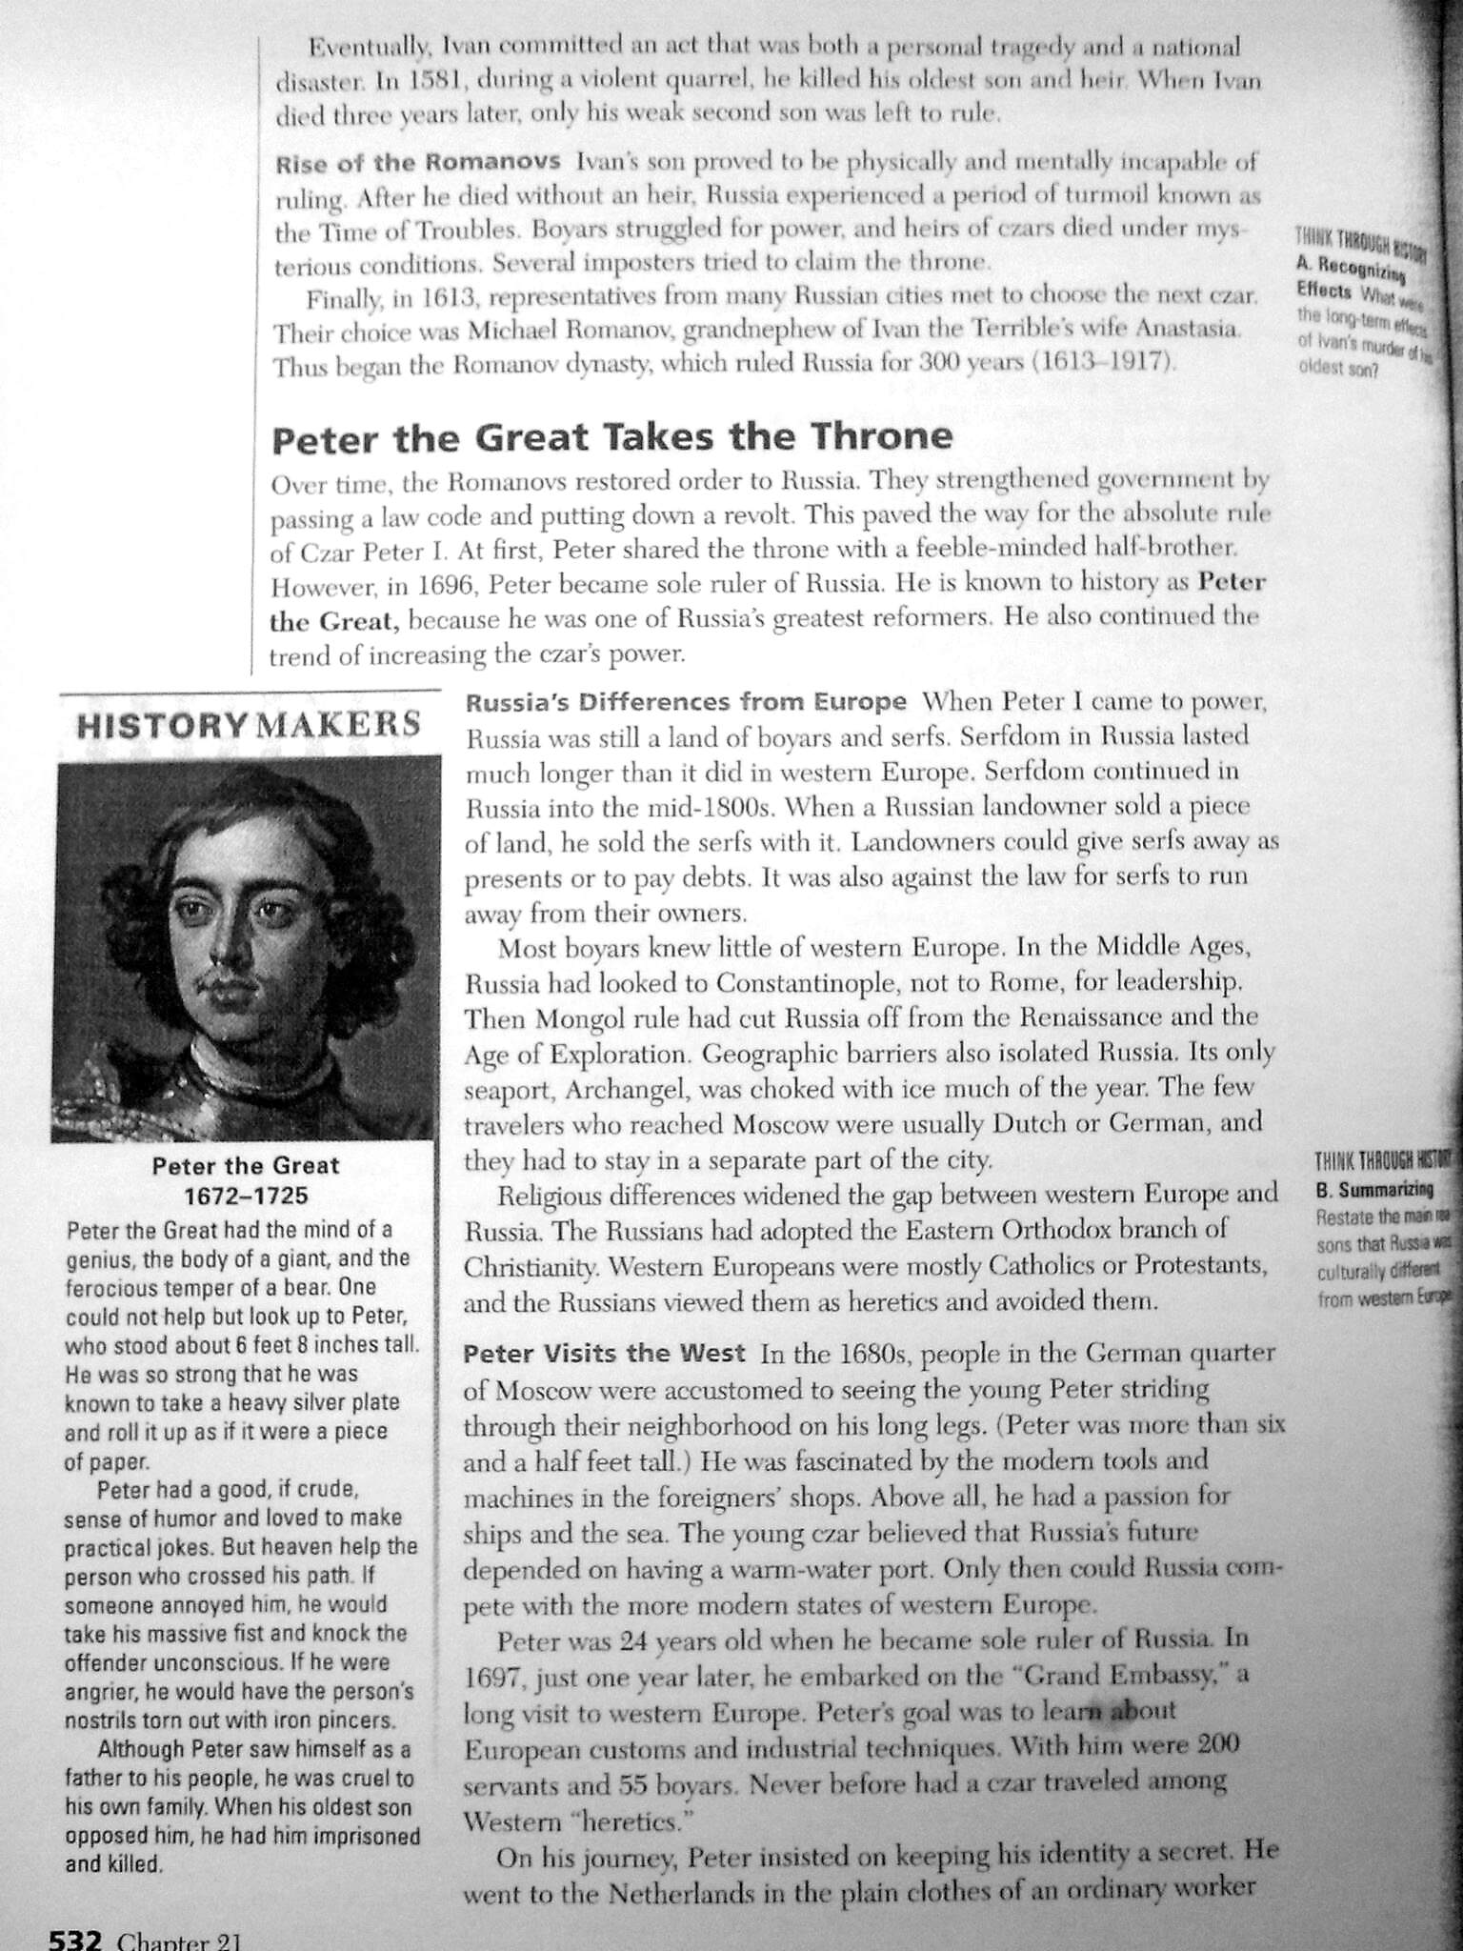

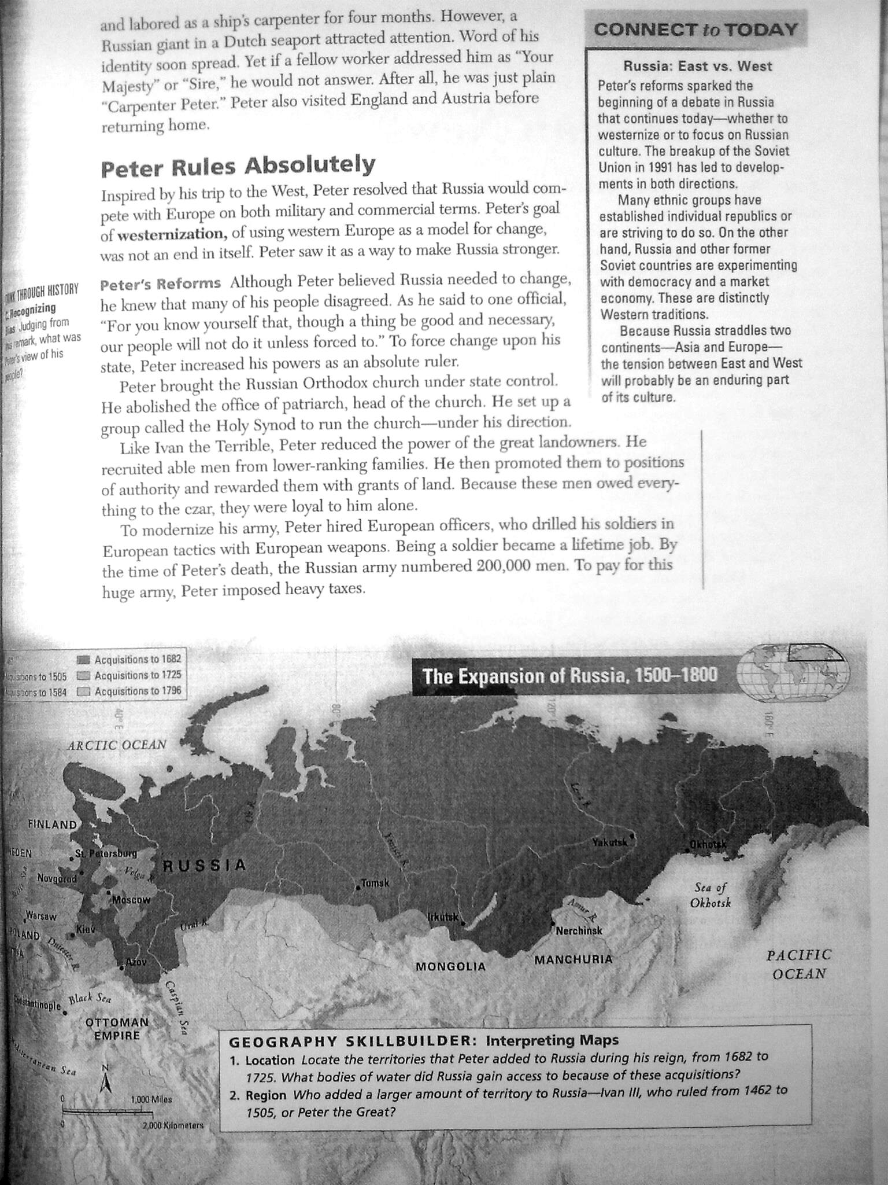

23.4.2010
Polsko-litevská unie
- rzec pospolita
- šlechtici voleni do sněmu
- každý šlechtic měl právo veta → nedokázali prosadit vůbec žádný zákon, neexistoval žádný panovník, nikdo to neřídil → na konci 18.stol. Polsko zaniká, protože se nedokáže bránit

nespadli do hnoje, ale na svah → nic se jim nestalo, protože se začali hned kutálet

